Compétence C1 : Recensement et identification des ressources numériques

Contexte du projet : Dans le cadre du montage de l'infrastructure d'entreprise BestTables, il a été nécessaire d'identifier, de nommer et d'inventorier l'ensemble du matériel physique et des ressources virtuelles.
Actions menées :
- Déploiement de 4 machines physiques identiques (Dell Latitude E6440) réparties en 3 nœuds (bt1, bt2, bt3) et un serveur de sauvegarde (btpbs).
- Mise en place d'une convention de nommage stricte pour les ressources virtuelles réparties de manière équilibrée sur les 3 nœuds : les machines virtuelles (VM) sont numérotées en base 100 (ex: 100 (vm-ad-dc)), les conteneurs (CT) en base 1000 (ex: 1001 (besttables-website)), et les machines accessibles en ligne pour les camarades à partir de 2000 (ex: 2003 (debian-glpi)).
- Déploiement de l'agent GLPI sur les machines physiques et virtuelles pour recenser automatiquement le parc matériel avec GLPI-Agent, pour le déployer voici les commandes utilisées :
  - sudo apt update && sudo apt upgrade -y
  - wget https://github.com/glpi-project/glpi-agent/releases/download/1.15/glpi-agent-1.15-linux-installer.pl && sudo perl glpi-agent-1.15-linux-installer.pl
  - glpi-agent --server https://glpi.besttables.store
Outils et Commandes utilisés :
- Outils : Hyperviseur Proxmox, GLPI Agent, GLPI.

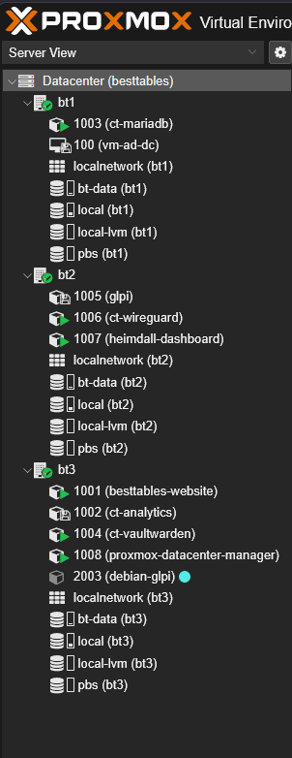
Preuves :
- L'interface Server View de Proxmox démontre la catégorisation claire des conteneurs et des VM avec leurs identifiants respectifs sous chaque nœud.

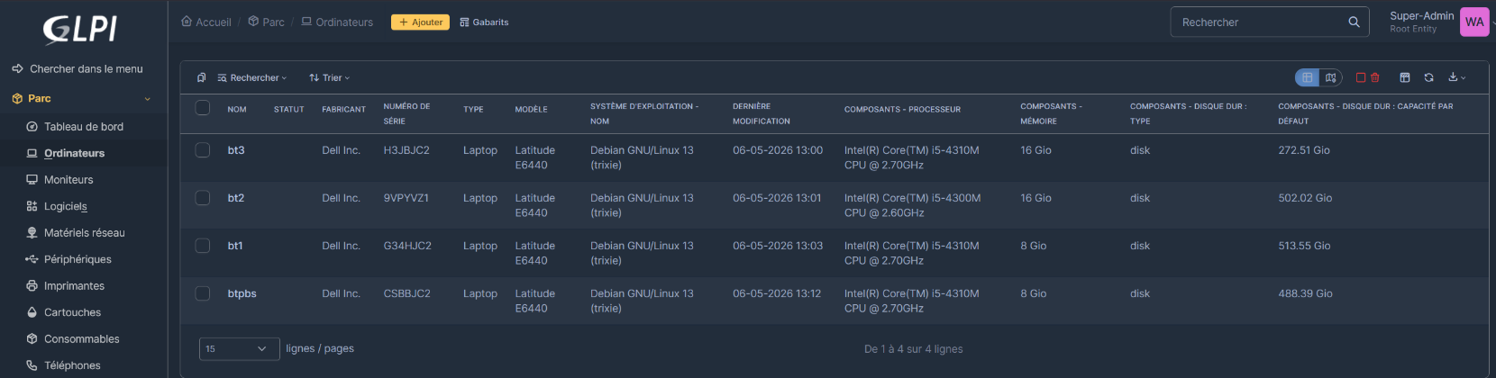
- Le tableau de bord GLPI affiche un inventaire du parc avec des statistiques sur les ordinateurs, les moniteurs et les logiciels.
